最近在看深度学习的东西，一开始看的吴恩达的UFLDL教程，有中文版就直接看了，后来发现有些地方总是不是很明确，又去看英文版，然后又找了些资料看，才发现，中文版的译者在翻译的时候会对省略的公式推导过程进行补充，但是补充的又是错的，难怪觉得有问题。反向传播法其实是神经网络的基础了，但是很多人在学的时候总是会遇到一些问题，或者看到大篇的公式觉得好像很难就退缩了，其实不难，就是一个链式求导法则反复用。如果不想看公式，可以直接把数值带进去，实际的计算一下，体会一下这个过程之后再来推导公式，这样就会觉得很容易了。

　　说到神经网络，大家看到这个图应该不陌生：

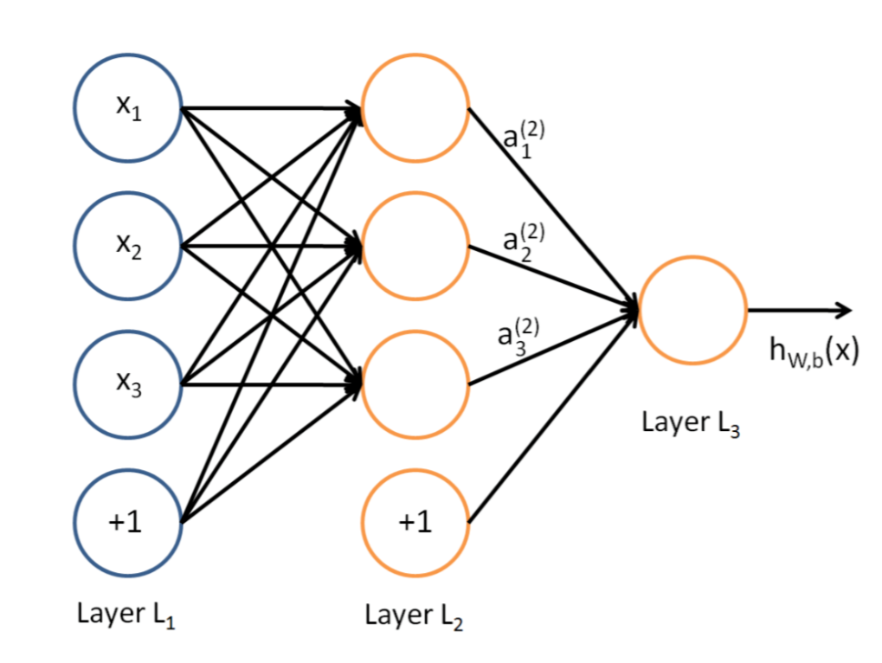

　　这是典型的三层神经网络的基本构成，Layer L1是输入层，Layer L2是隐含层，Layer L3是隐含层，我们现在手里有一堆数据{x1,x2,x3,...,xn},输出也是一堆数据{y1,y2,y3,...,yn},现在要他们在隐含层做某种变换，让你把数据灌进去后得到你期望的输出。如果你希望你的输出和原始输入一样，那么就是最常见的自编码模型（Auto-Encoder）。可能有人会问，为什么要输入输出都一样呢？有什么用啊？其实应用挺广的，在图像识别，文本分类等等都会用到，我会专门再写一篇Auto-Encoder的文章来说明，包括一些变种之类的。如果你的输出和原始输入不一样，那么就是很常见的人工神经网络了，相当于让原始数据通过一个映射来得到我们想要的输出数据，也就是我们今天要讲的话题。

　　本文直接举一个例子，带入数值演示反向传播法的过程，公式的推导等到下次写Auto-Encoder的时候再写，其实也很简单，感兴趣的同学可以自己推导下试试：）（注：本文假设你已经懂得基本的神经网络构成，如果完全不懂，可以参考Poll写的笔记：[[Mechine Learning & Algorithm] 神经网络基础](http://www.cnblogs.com/maybe2030/p/5597716.html)）

　　假设，你有这样一个网络层：

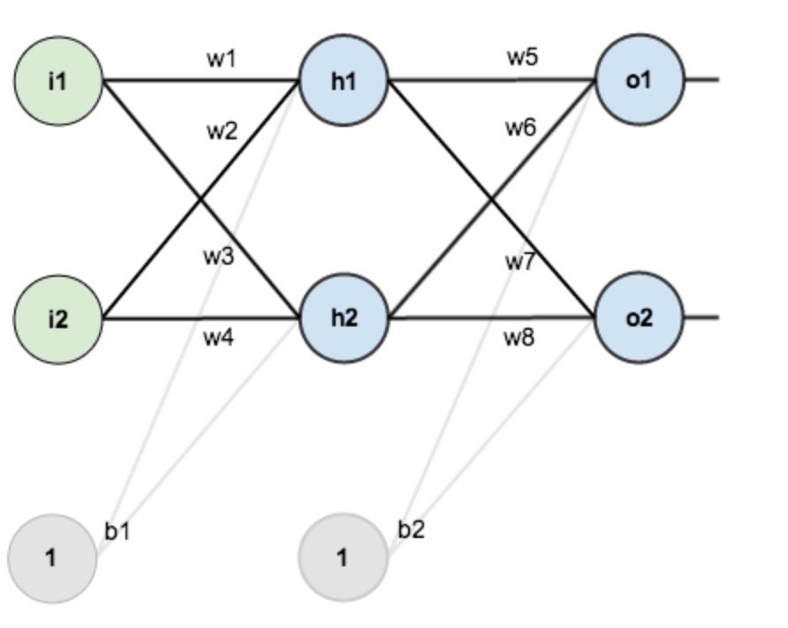

　　第一层是输入层，包含两个神经元i1，i2，和截距项b1；第二层是隐含层，包含两个神经元h1,h2和截距项b2，第三层是输出o1,o2，每条线上标的wi是层与层之间连接的权重，激活函数我们默认为sigmoid函数。

　　现在对他们赋上初值，如下图：

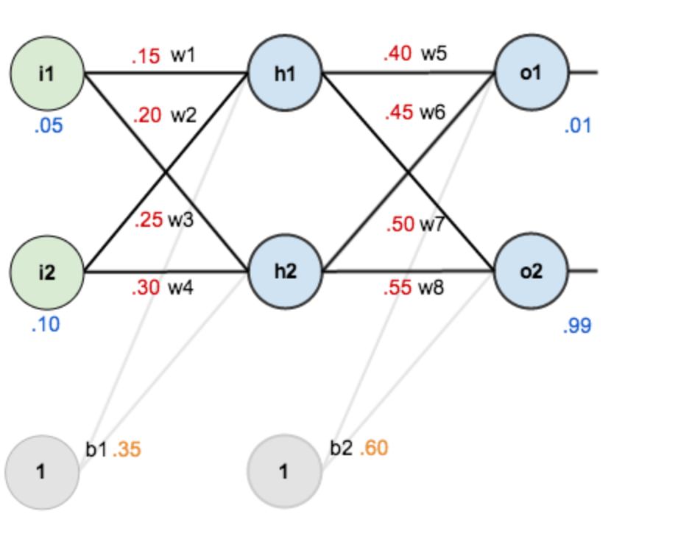

　　其中，输入数据  i1=0.05，i2=0.10;

　　　　　输出数据 o1=0.01,o2=0.99;

　　　　　初始权重  w1=0.15,w2=0.20,w3=0.25,w4=0.30;

　　　　　　　　　  w5=0.40,w6=0.45,w7=0.50,w8=0.55

　　目标：给出输入数据i1,i2(0.05和0.10)，使输出尽可能与原始输出o1,o2(0.01和0.99)接近。

**Step 1 前向传播**

　　1.输入层---->隐含层：

　　计算神经元h1的输入加权和：

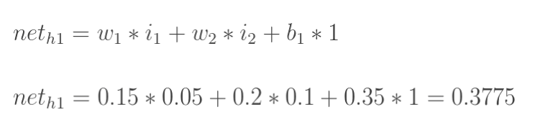

神经元h1的输出o1:(此处用到激活函数为sigmoid函数)：

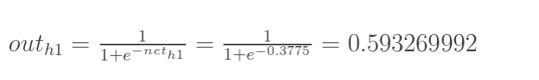

　　同理，可计算出神经元h2的输出o2：

https://images2015.cnblogs.com/blog/853467/201606/853467-20160630150244265-1128303244.png

　　2.隐含层---->输出层：

　　计算输出层神经元o1和o2的值：

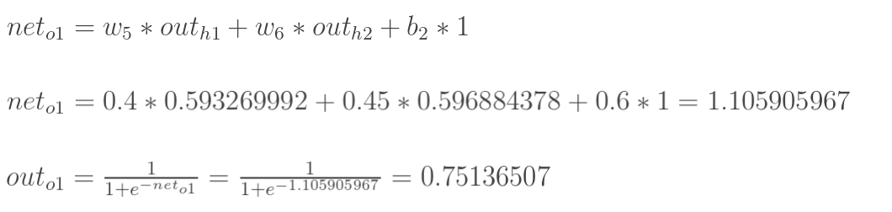

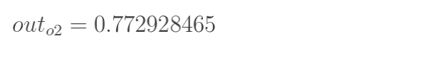

这样前向传播的过程就结束了，我们得到输出值为[0.75136079 , 0.772928465]，与实际值[0.01 , 0.99]相差还很远，现在我们对误差进行反向传播，更新权值，重新计算输出。

**Step 2 反向传播**

1.计算总误差

总误差：(square error)

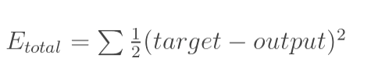

但是有两个输出，所以分别计算o1和o2的误差，总误差为两者之和：







2.隐含层---->输出层的权值更新：

以权重参数w5为例，如果我们想知道w5对整体误差产生了多少影响，可以用整体误差对w5求偏导求出：（链式法则）

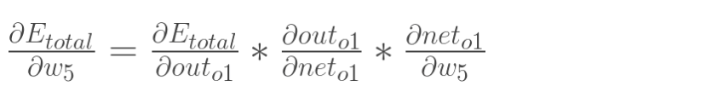

下面的图可以更直观的看清楚误差是怎样反向传播的：

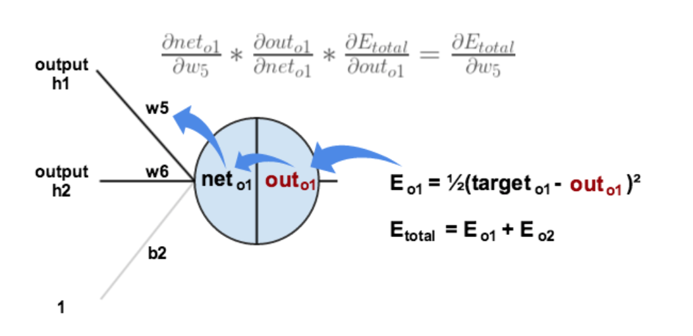

现在我们来分别计算每个式子的值：

计算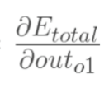：

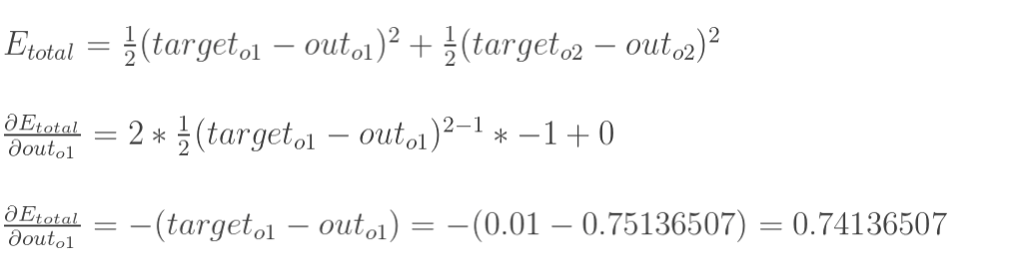

计算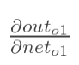：

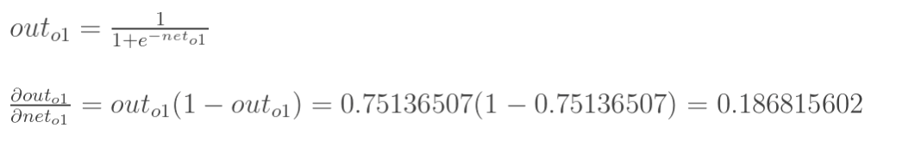

（这一步实际上就是对sigmoid函数求导，比较简单，可以自己推导一下）

计算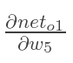：

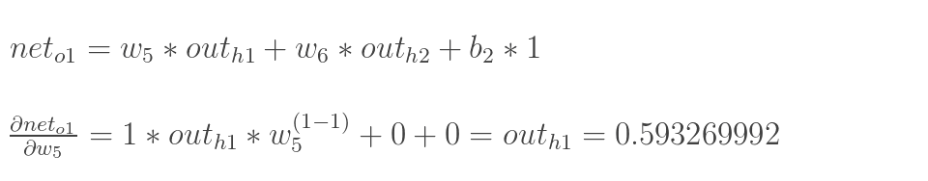

最后三者相乘：

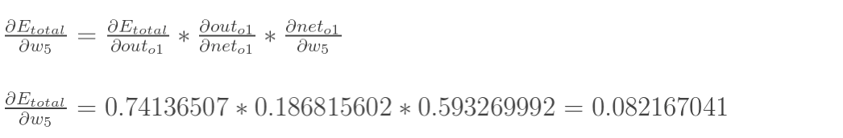

这样我们就计算出整体误差E(total)对w5的偏导值。

回过头来再看看上面的公式，我们发现：



为了表达方便，用https://images2015.cnblogs.com/blog/853467/201606/853467-20160630153202812-585186566.png来表示输出层的误差：

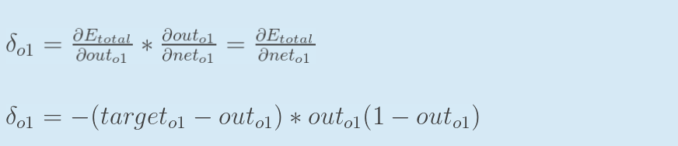

因此，整体误差E(total)对w5的偏导公式可以写成：

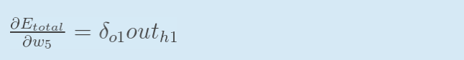

如果输出层误差计为负的话，也可以写成：



最后我们来更新w5的值：



（其中，https://images2015.cnblogs.com/blog/853467/201606/853467-20160630153700093-743859667.png是学习速率，这里我们取0.5）

同理，可更新w6,w7,w8:

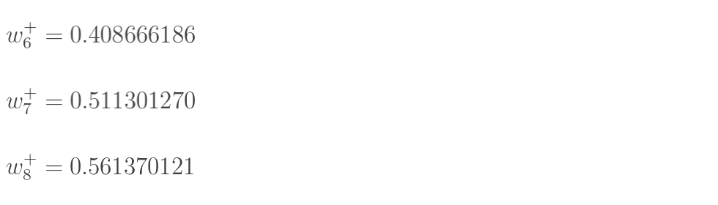

3.隐含层---->隐含层的权值更新：

　方法其实与上面说的差不多，但是有个地方需要变一下，在上文计算总误差对w5的偏导时，是从out(o1)---->net(o1)---->w5,但是在隐含层之间的权值更新时，是out(h1)---->net(h1)---->w1,而out(h1)会接受E(o1)和E(o2)两个地方传来的误差，所以这个地方两个都要计算。

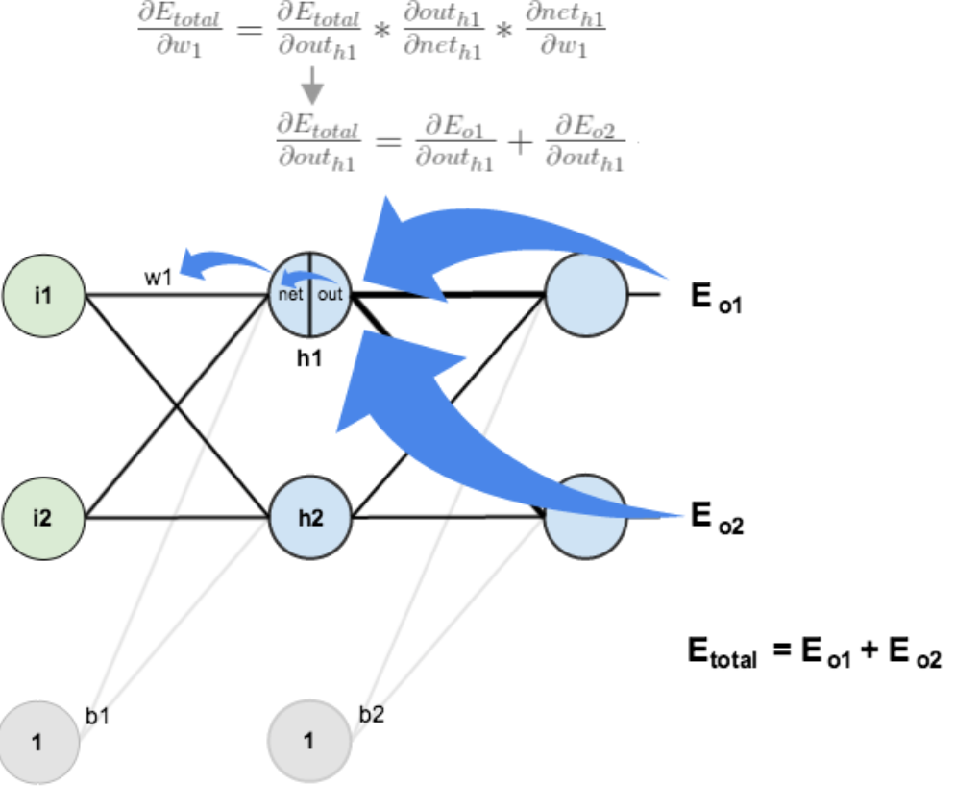

计算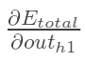：



先计算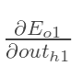：

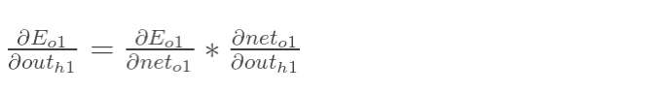



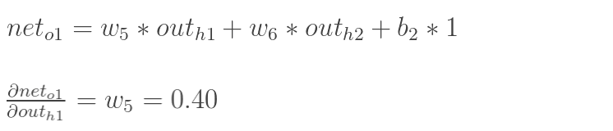



同理，计算出：

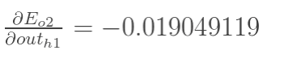

两者相加得到总值：

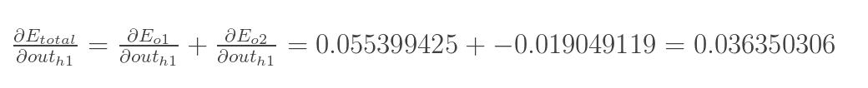

再计算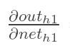：

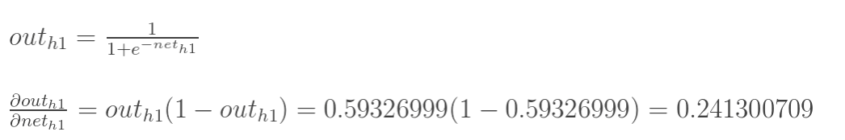

再计算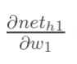：

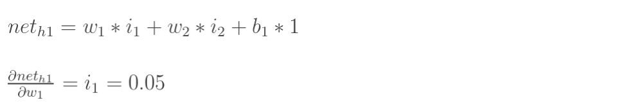

最后，三者相乘：

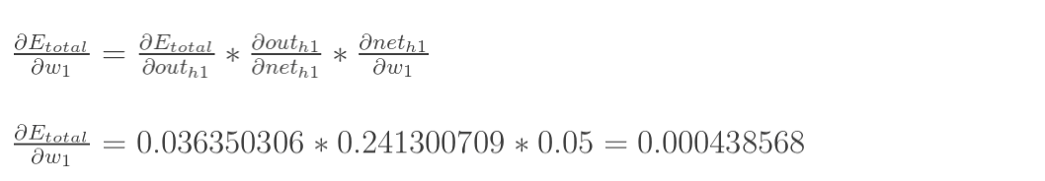

 为了简化公式，用sigma(h1)表示隐含层单元h1的误差：

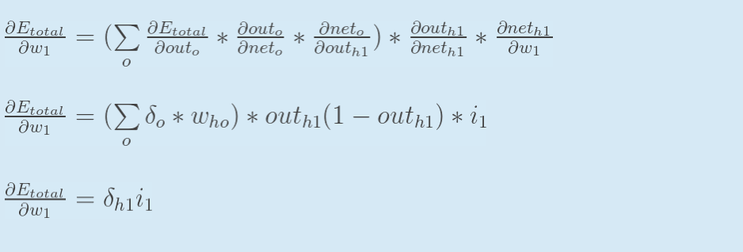

最后，更新w1的权值：



同理，额可更新w2,w3,w4的权值：

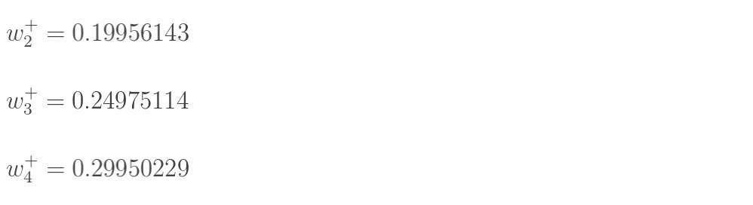

　　这样误差反向传播法就完成了，最后我们再把更新的权值重新计算，不停地迭代，在这个例子中第一次迭代之后，总误差E(total)由0.298371109下降至0.291027924。迭代10000次后，总误差为0.000035085，输出为[0.015912196,0.984065734](原输入为[0.01,0.99]),证明效果还是不错的。

代码(Python):

[复制代码](javascript:void(0);)

1 #coding:utf-8

2 import random

3 import math

4

5 #

6 # 参数解释：

7 # "pd_" ：偏导的前缀

8 # "d_" ：导数的前缀

9 # "w_ho" ：隐含层到输出层的权重系数索引

10 # "w_ih" ：输入层到隐含层的权重系数的索引

11

12 class NeuralNetwork:

13 LEARNING_RATE = 0.5

14

15 def __init__(self, num_inputs, num_hidden, num_outputs, hidden_layer_weights = None, hidden_layer_bias = None, output_layer_weights = None, output_layer_bias = None):

16 self.num_inputs = num_inputs

17

18 self.hidden_layer = NeuronLayer(num_hidden, hidden_layer_bias)

19 self.output_layer = NeuronLayer(num_outputs, output_layer_bias)

20

21 self.init_weights_from_inputs_to_hidden_layer_neurons(hidden_layer_weights)

22 self.init_weights_from_hidden_layer_neurons_to_output_layer_neurons(output_layer_weights)

23

24 def init_weights_from_inputs_to_hidden_layer_neurons(self, hidden_layer_weights):

25 weight_num = 0

26 for h in range(len(self.hidden_layer.neurons)):

27 for i in range(self.num_inputs):

28 if not hidden_layer_weights:

29 self.hidden_layer.neurons[h].weights.append(random.random())

30 else:

31 self.hidden_layer.neurons[h].weights.append(hidden_layer_weights[weight_num])

32 weight_num += 1

33

34 def init_weights_from_hidden_layer_neurons_to_output_layer_neurons(self, output_layer_weights):

35 weight_num = 0

36 for o in range(len(self.output_layer.neurons)):

37 for h in range(len(self.hidden_layer.neurons)):

38 if not output_layer_weights:

39 self.output_layer.neurons[o].weights.append(random.random())

40 else:

41 self.output_layer.neurons[o].weights.append(output_layer_weights[weight_num])

42 weight_num += 1

43

44 def inspect(self):

45 print('------')

46 print('* Inputs: {}'.format(self.num_inputs))

47 print('------')

48 print('Hidden Layer')

49 self.hidden_layer.inspect()

50 print('------')

51 print('* Output Layer')

52 self.output_layer.inspect()

53 print('------')

54

55 def feed_forward(self, inputs):

56 hidden_layer_outputs = self.hidden_layer.feed_forward(inputs)

57 return self.output_layer.feed_forward(hidden_layer_outputs)

58

59 def train(self, training_inputs, training_outputs):

60 self.feed_forward(training_inputs)

61

62 # 1. 输出神经元的值

63 pd_errors_wrt_output_neuron_total_net_input = [0] * len(self.output_layer.neurons)

64 for o in range(len(self.output_layer.neurons)):

65

66 # ∂E/∂zⱼ

67 pd_errors_wrt_output_neuron_total_net_input[o] = self.output_layer.neurons[o].calculate_pd_error_wrt_total_net_input(training_outputs[o])

68

69 # 2. 隐含层神经元的值

70 pd_errors_wrt_hidden_neuron_total_net_input = [0] * len(self.hidden_layer.neurons)

71 for h in range(len(self.hidden_layer.neurons)):

72

73 # dE/dyⱼ = Σ ∂E/∂zⱼ * ∂z/∂yⱼ = Σ ∂E/∂zⱼ * wᵢⱼ

74 d_error_wrt_hidden_neuron_output = 0

75 for o in range(len(self.output_layer.neurons)):

76 d_error_wrt_hidden_neuron_output += pd_errors_wrt_output_neuron_total_net_input[o] * self.output_layer.neurons[o].weights[h]

77

78 # ∂E/∂zⱼ = dE/dyⱼ * ∂zⱼ/∂

79 pd_errors_wrt_hidden_neuron_total_net_input[h] = d_error_wrt_hidden_neuron_output * self.hidden_layer.neurons[h].calculate_pd_total_net_input_wrt_input()

80

81 # 3. 更新输出层权重系数

82 for o in range(len(self.output_layer.neurons)):

83 for w_ho in range(len(self.output_layer.neurons[o].weights)):

84

85 # ∂Eⱼ/∂wᵢⱼ = ∂E/∂zⱼ * ∂zⱼ/∂wᵢⱼ

86 pd_error_wrt_weight = pd_errors_wrt_output_neuron_total_net_input[o] * self.output_layer.neurons[o].calculate_pd_total_net_input_wrt_weight(w_ho)

87

88 # Δw = α * ∂Eⱼ/∂wᵢ

89 self.output_layer.neurons[o].weights[w_ho] -= self.LEARNING_RATE * pd_error_wrt_weight

90

91 # 4. 更新隐含层的权重系数

92 for h in range(len(self.hidden_layer.neurons)):

93 for w_ih in range(len(self.hidden_layer.neurons[h].weights)):

94

95 # ∂Eⱼ/∂wᵢ = ∂E/∂zⱼ * ∂zⱼ/∂wᵢ

96 pd_error_wrt_weight = pd_errors_wrt_hidden_neuron_total_net_input[h] * self.hidden_layer.neurons[h].calculate_pd_total_net_input_wrt_weight(w_ih)

97

98 # Δw = α * ∂Eⱼ/∂wᵢ

99 self.hidden_layer.neurons[h].weights[w_ih] -= self.LEARNING_RATE * pd_error_wrt_weight

100

101 def calculate_total_error(self, training_sets):

102 total_error = 0

103 for t in range(len(training_sets)):

104 training_inputs, training_outputs = training_sets[t]

105 self.feed_forward(training_inputs)

106 for o in range(len(training_outputs)):

107 total_error += self.output_layer.neurons[o].calculate_error(training_outputs[o])

108 return total_error

109

110 class NeuronLayer:

111 def __init__(self, num_neurons, bias):

112

113 # 同一层的神经元共享一个截距项b

114 self.bias = bias if bias else random.random()

115

116 self.neurons = []

117 for i in range(num_neurons):

118 self.neurons.append(Neuron(self.bias))

119

120 def inspect(self):

121 print('Neurons:', len(self.neurons))

122 for n in range(len(self.neurons)):

123 print(' Neuron', n)

124 for w in range(len(self.neurons[n].weights)):

125 print(' Weight:', self.neurons[n].weights[w])

126 print(' Bias:', self.bias)

127

128 def feed_forward(self, inputs):

129 outputs = []

130 for neuron in self.neurons:

131 outputs.append(neuron.calculate_output(inputs))

132 return outputs

133

134 def get_outputs(self):

135 outputs = []

136 for neuron in self.neurons:

137 outputs.append(neuron.output)

138 return outputs

139

140 class Neuron:

141 def __init__(self, bias):

142 self.bias = bias

143 self.weights = []

144

145 def calculate_output(self, inputs):

146 self.inputs = inputs

147 self.output = self.squash(self.calculate_total_net_input())

148 return self.output

149

150 def calculate_total_net_input(self):

151 total = 0

152 for i in range(len(self.inputs)):

153 total += self.inputs[i] * self.weights[i]

154 return total + self.bias

155

156 # 激活函数sigmoid

157 def squash(self, total_net_input):

158 return 1 / (1 + math.exp(-total_net_input))

159

160

161 def calculate_pd_error_wrt_total_net_input(self, target_output):

162 return self.calculate_pd_error_wrt_output(target_output) * self.calculate_pd_total_net_input_wrt_input();

163

164 # 每一个神经元的误差是由平方差公式计算的

165 def calculate_error(self, target_output):

166 return 0.5 * (target_output - self.output) ** 2

167

168

169 def calculate_pd_error_wrt_output(self, target_output):

170 return -(target_output - self.output)

171

172

173 def calculate_pd_total_net_input_wrt_input(self):

174 return self.output * (1 - self.output)

175

176

177 def calculate_pd_total_net_input_wrt_weight(self, index):

178 return self.inputs[index]

179

180

181 # 文中的例子:

182

183 nn = NeuralNetwork(2, 2, 2, hidden_layer_weights=[0.15, 0.2, 0.25, 0.3], hidden_layer_bias=0.35, output_layer_weights=[0.4, 0.45, 0.5, 0.55], output_layer_bias=0.6)

184 for i in range(10000):

185 nn.train([0.05, 0.1], [0.01, 0.09])

186 print(i, round(nn.calculate_total_error([[[0.05, 0.1], [0.01, 0.09]]]), 9))

187

188

189 #另外一个例子，可以把上面的例子注释掉再运行一下:

190

191 # training_sets = [

192 # [[0, 0], [0]],

193 # [[0, 1], [1]],

194 # [[1, 0], [1]],

195 # [[1, 1], [0]]

196 # ]

197

198 # nn = NeuralNetwork(len(training_sets[0][0]), 5, len(training_sets[0][1]))

199 # for i in range(10000):

200 # training_inputs, training_outputs = random.choice(training_sets)

201 # nn.train(training_inputs, training_outputs)

202 # print(i, nn.calculate_total_error(training_sets))

[复制代码](javascript:void(0);)

　　最后写到这里就结束了，现在还不会用latex编辑数学公式，本来都直接想写在草稿纸上然后扫描了传上来，但是觉得太影响阅读体验了。以后会用公式编辑器后再重把公式重新编辑一遍。稳重使用的是sigmoid激活函数，实际还有几种不同的激活函数可以选择，具体的可以参考文献[3]，最后推荐一个在线演示神经网络变化的网址：http://www.emergentmind.com/neural-network，可以自己填输入输出，然后观看每一次迭代权值的变化，很好玩~如果有错误的或者不懂的欢迎留言：）

参考文献：

1.Poll的笔记：[[Mechine Learning & Algorithm] 神经网络基础](http://www.cnblogs.com/maybe2030/p/5597716.html)（http://www.cnblogs.com/maybe2030/p/5597716.html#3457159 ）

2.Rachel_Zhang:http://blog.csdn.net/abcjennifer/article/details/7758797

3.http://www.cedar.buffalo.edu/%7Esrihari/CSE574/Chap5/Chap5.3-BackProp.pdf

4.https://mattmazur.com/2015/03/17/a-step-by-step-backpropagation-example/